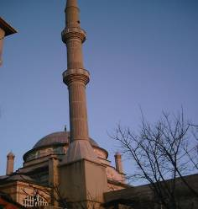
B.MEHMETAGA CAMİİ

GENEL BİLGİLER

CAMİNİN ADI : B.MEHMETAĞA CAMİİ
İLİ/İLÇESİ : İSTANBUL / ÜSKÜDAR
MÜLKİYET DURUMU : DERNEK
CEMAAT KAPASİTESİ : 600 KİŞİ
YAPTIRAN : MEHMETAĞA C.DRN.
YAPILIŞ TARİHİ : 1978
MİMARI : ÖMER MİMAR
ADRESİ : Küplüce Mah.Mehmetağa
Cad. no:44 Üsküdar

TARİHİ:

Mehmetağa camii inşasına yüksek mimar Ömer MİMAR’ın çizmiş olduğu proje ile İbrahim KALFA’nın usta başılığında 1978 yılında bu mahallede ikamet eden halkın bağışları ile başlanmış ve 1985 tarihinde ibadete açılmıştır.

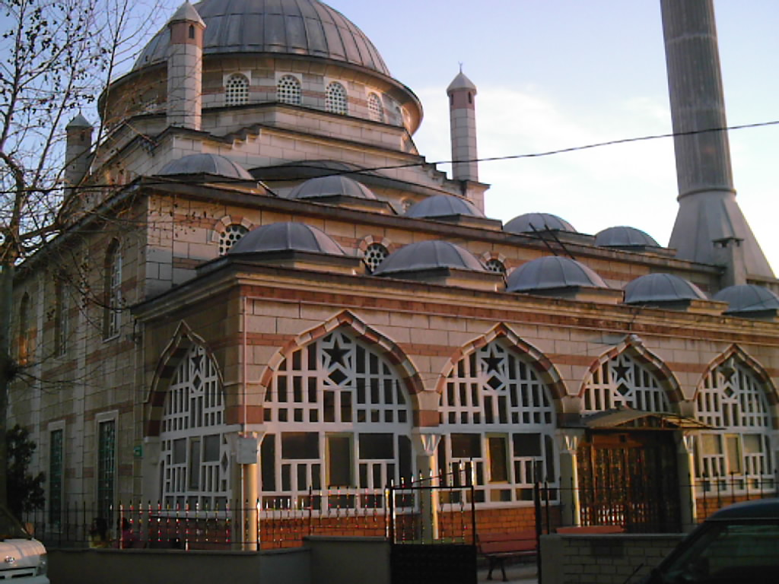
MİMARİ YAPISI:

1562 metrekare toplam arsa üzerine inşa edilen camii betonarme yapıdır.17 m yüksekliği olan camii kubbesi kurşun kaplamalıdır. Çift şerefeli olan camii bahçe ve avlu dahil 900 metrekare alan üzerine kuruludur.B.Mehmetağa Camii 600 kişilik kapasiteye sahiptir.

MÜŞTEMİLATI:
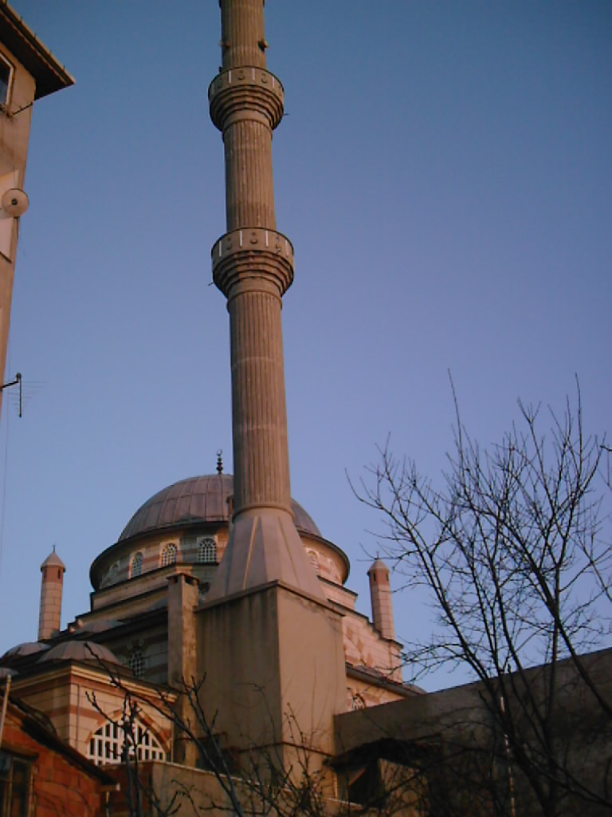
Camii girişi erkekler ve kadınlar kısmı olarak yan yana olup, cami altında bir adet görevli lojmanı,erkekler tuvaleti ,abdest alma yeri, gasilhane, kadınlar tuvaleti,abdest alma yeri ,bahçe,avlu ve mezbahana mevcuttur.
